MindStudio环境搭建手册



华为技术有限公司

|  |
| --- |
| 版权所有 © 华为技术有限公司 2021。 保留一切权利。  非经本公司书面许可，任何单位和个人不得擅自摘抄、复制本文档内容的部分或全部，并不得以任何形式传播。  商标声明  C:\Users\jwx341670\Desktop\华为标志 Huawei Logo 2018\竖版标志Vertical Version\PNG\HW_POS_RBG_Vertical-150ppi.png 和其他华为商标均为华为技术有限公司的商标。  本文档提及的其他所有商标或注册商标，由各自的所有人拥有。  注意  您购买的产品、服务或特性等应受华为公司商业合同和条款的约束，本文档中描述的全部或部分产品、服务或特性可能不在您的购买或使用范围之内。除非合同另有约定，华为公司对本文档内容不做任何明示或暗示的声明或保证。  由于产品版本升级或其他原因，本文档内容会不定期进行更新。除非另有约定，本文档仅作为使用指导，本文档中的所有陈述、信息和建议不构成任何明示或暗示的担保。 |

|  |  |
| --- | --- |
| 华为技术有限公司 | |
| 地址： | 深圳市龙岗区坂田华为总部办公楼 邮编：518129 |
| 网址： | http://[e](http://e.huawei.com/).huawei.com |

目录

[1 实验介绍 2](#_Toc100764579)

[1.1 实验目的 2](#_Toc100764580)

[1.2 实验环境 2](#_Toc100764581)

[1.3 MindSpore介绍 3](#_Toc100764582)

[2 MindStudio环境搭建-Windows 4](#_Toc100764583)

[2.1 安装python3.7.5及相关包 4](#_Toc100764584)

[2.2 安装MindSpore 5](#_Toc100764585)

[2.3 安装MindStudio 6](#_Toc100764586)

[2.4 设置Python编译环境 10](#_Toc100764587)

[2.5 实验小结 13](#_Toc100764588)

[3 Mindstudio环境搭建-Modelarts镜像使用 14](#_Toc100764589)

[3.1 创建华为云Notebook开发环境 14](#_Toc100764590)

[3.2 本地连接Modelarts开发环境 17](#_Toc100764591)

[3.2.1 安装MobaXterm客户端 17](#_Toc100764592)

[3.2.2 登录ModelArts开发环境 17](#_Toc100764593)

[3.3 启动MindStudio 18](#_Toc100764594)

[3.4 新建Ascend Training工程 19](#_Toc100764595)

[3.5 Ascend Training工程界面选择 20](#_Toc100764596)

[3.5.1 Templates板块 21](#_Toc100764597)

[3.5.2 Samples板块 21](#_Toc100764598)

[3.6 设置python编译环境 22](#_Toc100764599)

[3.6.1 设置全局依赖的Python SDK 22](#_Toc100764600)

[3.6.2 设置当前项目依赖的Python SDK 23](#_Toc100764601)

[3.7 实验小节 24](#_Toc100764602)

# 实验介绍

MindStudio提供您在AI开发所需的一站式开发环境，支持模型开发、算子开发以及应用开发三个主流程中的开发任务。

依靠模型可视化、算力测试、IDE本地仿真调试等功能，MindStudio能够帮助您在一个工具上就能高效便捷地完成AI应用开发。

MindStudio采用了插件化扩展机制，开发者可以通过开发插件来扩展已有功能。

关于MindStudio的更多功能介绍、特性介绍，请查阅产品官网：<https://www.hiascend.com/software/mindstudio>

关于MindStudio的详细安装与管理、常用操作、关键功能入门等，请查阅产品文档：

<https://support.huaweicloud.com/mindstudio304/index.html>

## 实验目的

MindStudio可安装在Windows或Linux上，本手册将介绍两种使用MindStudio开发环境的方式：

一： 通过PC机安装MindStudio开发环境；另因开发需要，同时安装深度学习框架MindSpore1.5和Python3.7.5。

二： 使用ModelArts提供的MindStudio镜像环境。另因开发需要，同时安装深度学习框架MindSpore1.3。

## 实验环境

|  |  |  |  |  |
| --- | --- | --- | --- | --- |
| 实验 | 简述 | 难度 | 软件环境 | 开发环境 |
| MindStudio环境搭建-Windows | 在PC本地Windows下安装MindStudio以进行开发 | 初级 | Python3.7.5、MindSpore1.5、MindStudio3.0.4 | PC机、CPU |
| Mindstudio环境搭建-Modelarts镜像使用 | 本地使用ModelArts提供的MindStudio镜像环境进行项目开发 | 初级 | Python3.7.5、MindSpore1.5、MindStudio3.0.3 | PC机 |

## MindSpore介绍

MindSpore是华为自研的一种适用于端边云场景的新型开源深度学习训练/推理框架。 MindSpore提供了友好的设计和高效的执行，旨在提升数据科学家和算法工程师的开发体验，并为Ascend AI处理器提供原生支持，以及软硬件协同优化。

同时，MindSpore作为全球AI开源社区，致力于进一步开发和丰富AI软硬件应用生态。

更多MindSpore的安装、教程等信息，可查阅产品官网：<https://www.mindspore.cn/>

# MindStudio环境搭建-Windows

## 安装python3.7.5及相关包

下载python3.7.5

网址：<https://www.python.org/downloads/release/python-375/>

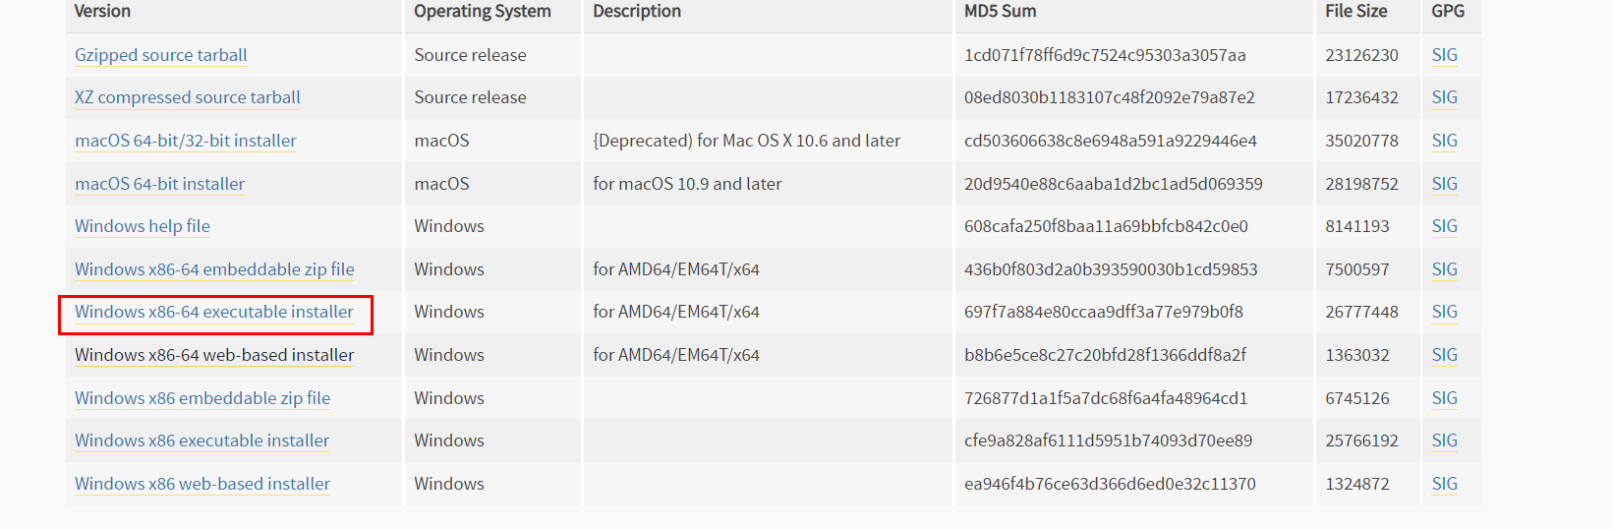

下载python3.7.5

安装python3.7.5

双击打开下载好的Python安装包如下界面，勾选“Add Python 3.7 to PATH”，选择

“Customize installation”个性化安装或选择“Install Now” 默认安装。

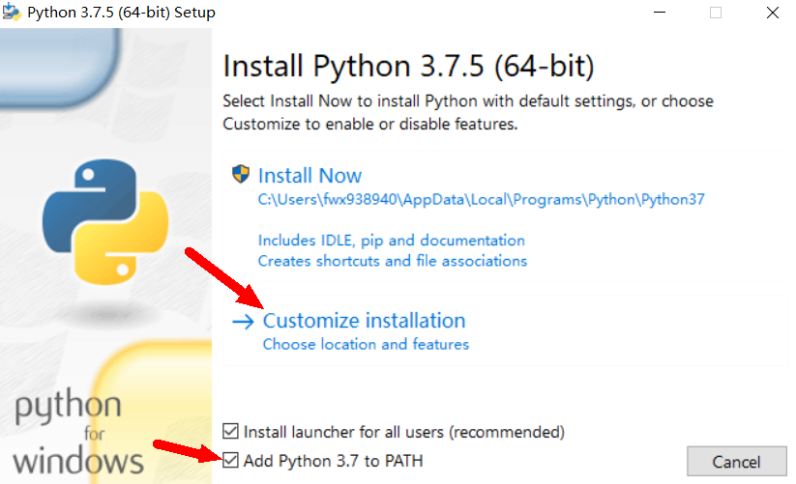

python 安装界面

查看是否安装成功

同时按住win + R，输入cmd，回车，进入命令提示符窗口,输入以下命令输入python

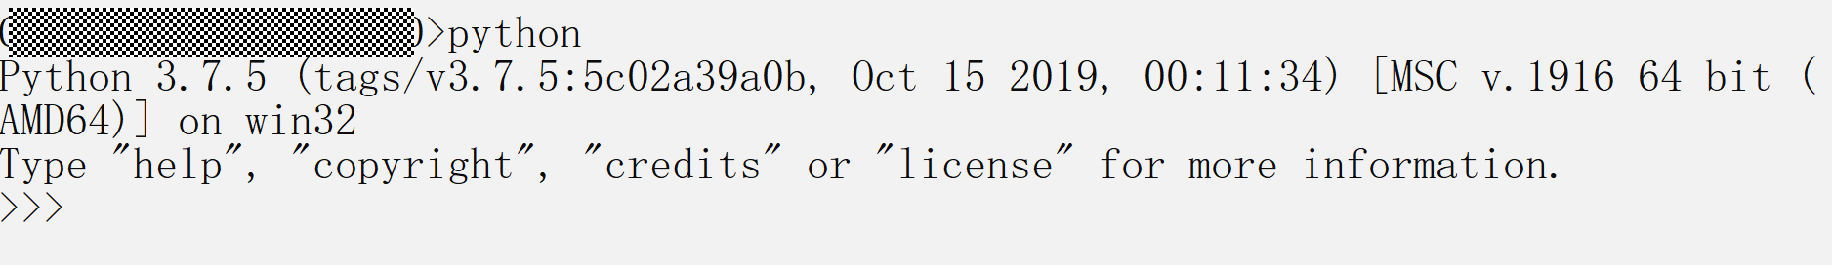

安装python 成功界面

安装所需要的包

安装numpy,scipy,easydict,pyyaml等包到python3.7.5环境下：

pip install numpy

pip install scipy

pip install easydict

pip install pyyaml

## 安装MindSpore

昇思MindSpore是华为自研的全场景深度学习框架，本实验需在PC本地搭建MindSpore1.5.0环境，详情可参考[MindSpore安装指南](https://www.mindspore.cn/install)，下文为简要步骤。

进入命令提示符窗口

同时按住win + R，输入cmd，回车；

若python未添加进系统变量需启动相应Prompt。

命令符成功

命令行安装MindSpore

输入以下命令进行安装：

pip install https://ms-release.obs.cn-north-4.myhuaweicloud.com/1.5.0/MindSpore/cpu/x86\_64/mindspore-1.5.0-cp37-cp37m-win\_amd64.whl --trusted-host ms-release.obs.cn-north-4.myhuaweicloud.com -i <https://pypi.tuna.tsinghua.edu.cn/simple>

验证mindspore安装成功

同时按住win + R，输入cmd，回车；输入以下命令

python

import mindspore

print(mindspore.\_\_version\_\_)

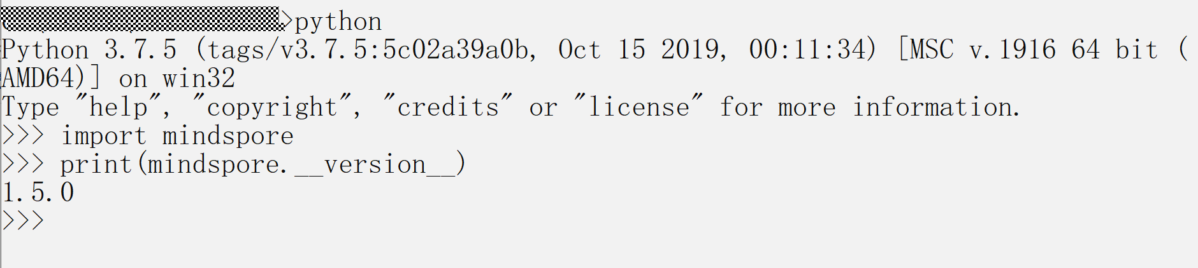

MindSpore 安装成功

## 安装MindStudio

MindStudio提供您在AI开发所需的一站式开发环境，支持模型开发、算子开发以及应用开发三个主流程中的开发任务。

下载MindStudio

地址：<https://www.hiascend.com/software/mindstudio/download>

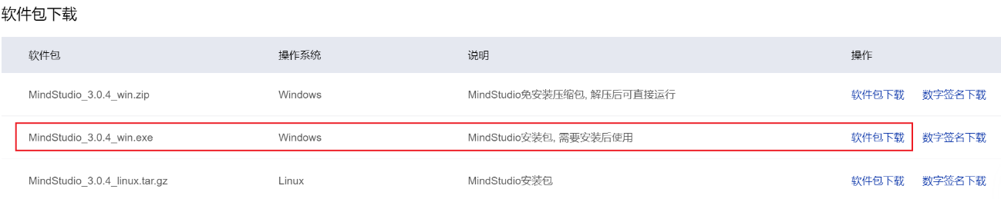

MindStudio 下载界面

安装MindStudio

双击**MindStudio\_{version}.exe**安装包，开始安装MindStudio。

进入MindStudio Setup界面，单击“Next”。

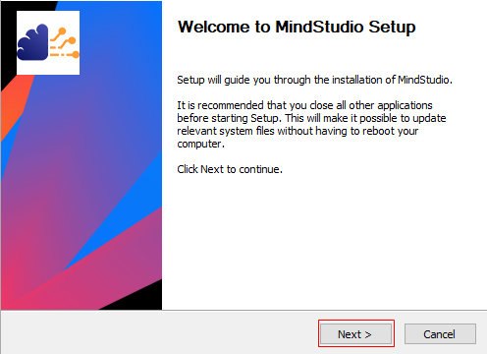

MindStudio 安装界面

选择MindStudio的安装路径后，单击“Next”

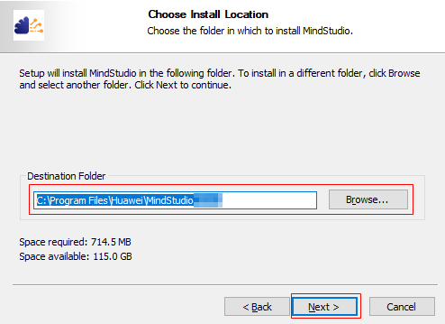

选择安装路径

说明：建议安装到C:\ProgramFiles目录下，如果选择安装到其他目录，为避免其他用户修改运

行文件，需要取消普通用户的修改权限。

用户根据需要勾选安装选项后，单击“Next” ：

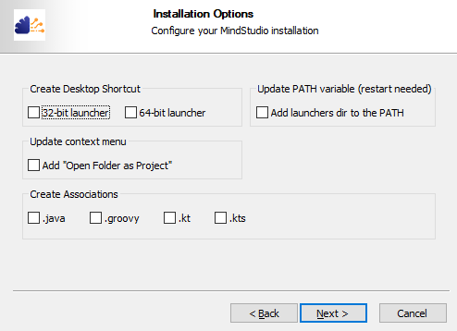

安装设置

* Update PATH variable(restart needed)：将MindStudio的启动文件路径加入环境变量PATH中，可从系统命令行直接启动MindStudio。如果勾选此项，MindStudio安装配置完成后会重启操作系统。
* Update context menu：勾选“Add "Open Folder as Project"”后，右键单击文件夹，可以作为MindStudio工程打开。
* Create Associations：默认不勾选。

选择或创建MindStudio安装路径下的启动菜单文件夹，单击“Install”。

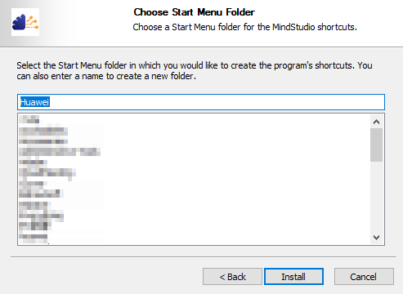

选择启动菜单文件夹

开始安装MindStudio，完成后单击“Next”

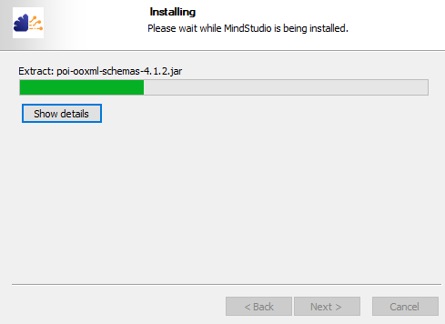

安装界面

进入选择重启界面，单击“Reboot Now”，此时重启PC，先不启动MindStudio。

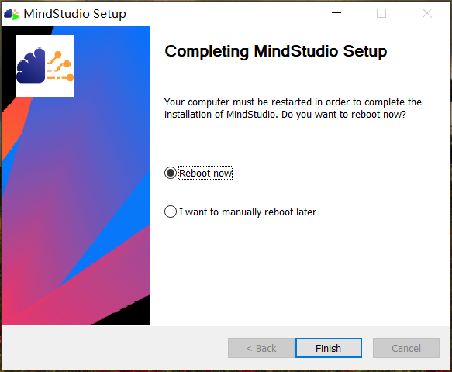

安装完成界面

下载jbr(JetBrains Runtime)包

进入链接：

<https://cache-redirector.jetbrains.com/intellij-jbr/jbr_dcevm-11_0_10-windows-x64-b1341.35.tar.gz>下载压缩包。

解压jbr压缩包到MindStudio根目录

解压后目录结构如下。

├── bin

├── **jbr** //确认将压缩包中的jbr文件夹解压至MindStudio根目录

├── lib

├── ......

打开Mindstudio

双击启动MindStudio应用程序，进入导入设置界面。

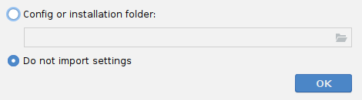

导入配置界面

Do not import settings：不导入设置，创建新的配置文件，默认为该选项。

单击“OK”，进入下一步。如果能正常进入欢迎界面，则表示MindStudio安装成功。

## 设置Python编译环境

项目开发之前，开发者需要参考本节设置项目工程依赖Python库。

* 设置全局依赖的Python SDK：必选操作。但仅需配置一次，对全部工程生效，后续创建工程时无需重复配置。
* 设置当前工程依赖的Python SDK：必选操作。每次创建工程后，必须进行此步配置，仅对当前工程生效。

设置全局依赖的Python SDK

在工程界面中，单击菜单栏中的“File > Project Structure”，进入Project Structure设置页面。

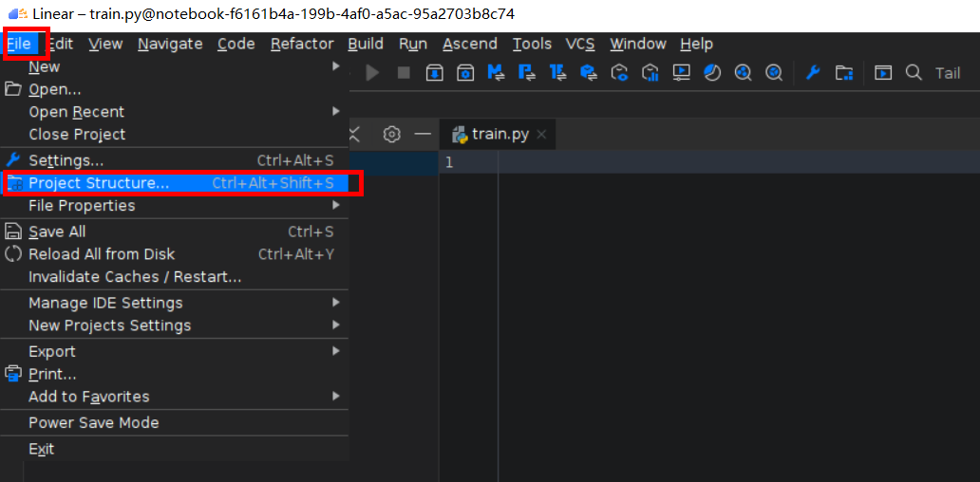

然后在左侧菜单栏中选择“Platform Settings > SDKs”，参考下图添加Python库。

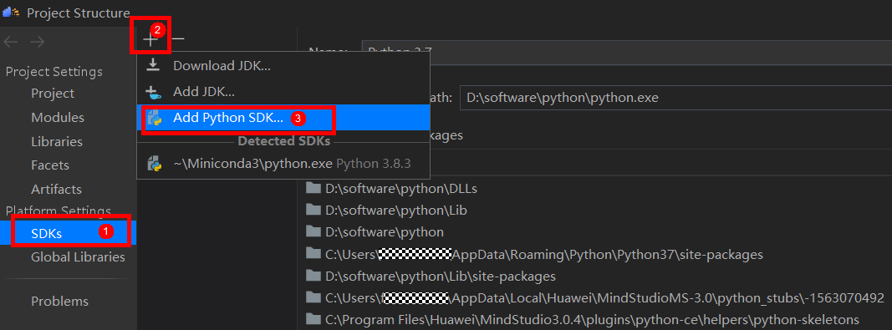

选择当前Python3.7环境：

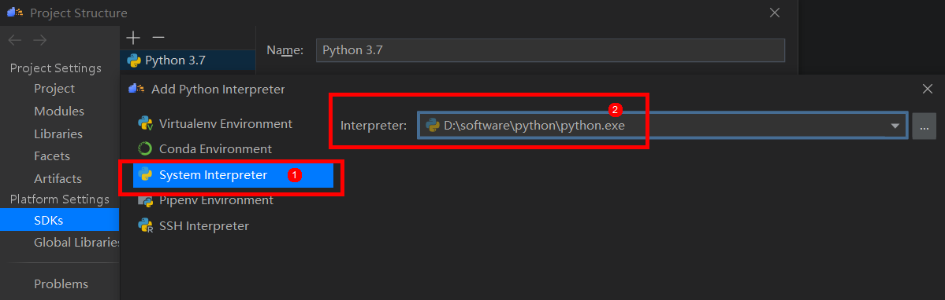

点击ok后，查看Python库：

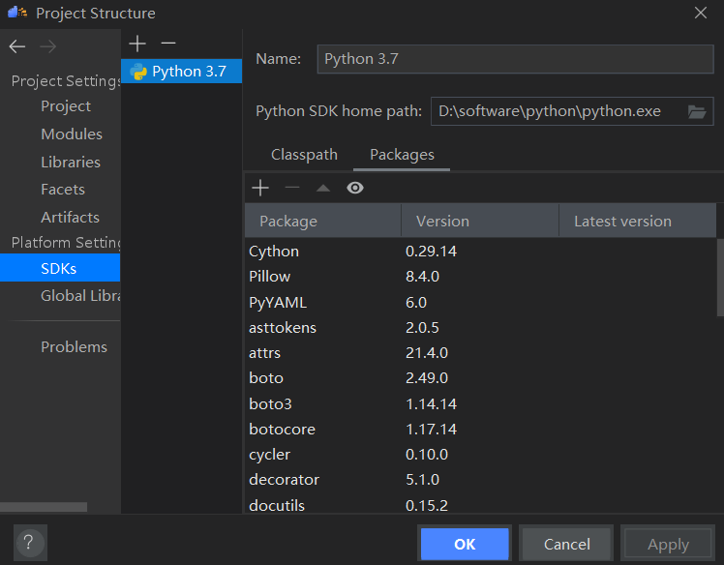

在Project Structure窗口中单击Apply。单击OK，关闭Project Structure窗口。

设置当前项目依赖的Python SDK

当我们新建一个项目，或是新打开一个项目时，如下图所示，此时我们需要参考如下操作在该项目工程中添加相应的python sdk。

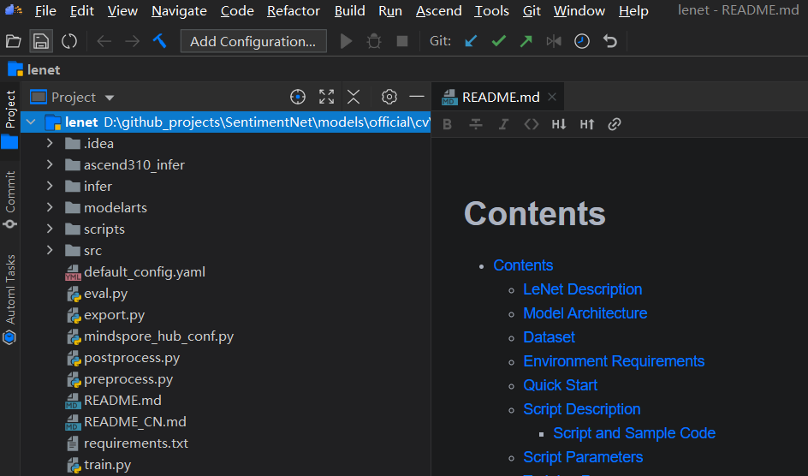

同样先进入**Project Structure**设置页面。



然后在左侧菜单栏中选择“Project Settings > Project”，在**Project SDK**中，下拉选择上一步“[设置全局依赖的Python SDK](https://support.huaweicloud.com/usermanual-mindstudio303/atlasms_02_0155.html#ZH-CN_TOPIC_0000001171370846__zh-cn_topic_0238860121_zh-cn_topic_0197991987_section080983683217)”中配置的Python SDK，并单击**Apply**。

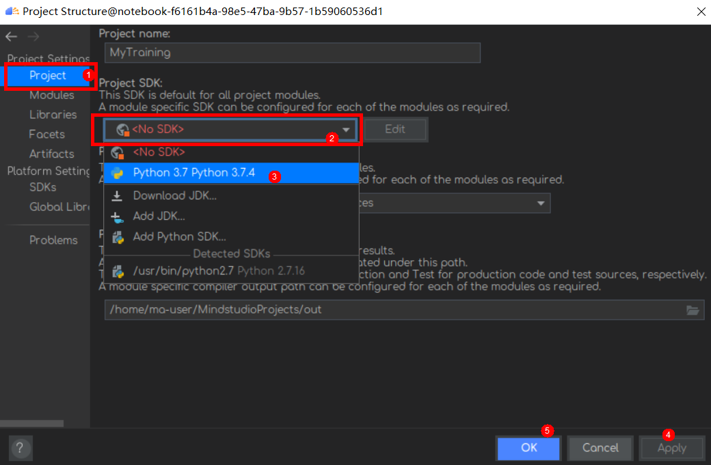

点击OK，关闭Project Structure窗口。至此，当前项目工程依赖的Python SDK设置完毕。

如果运行界面还是有类似“没有python编译环境”的提示，可以进行Modules SDK的设置，具体如下：

在左侧菜单栏中选择“Project Settings >Modules”，选择**Dependencies，在Module SDK**中，下拉选择上文中配置的Python SDK，并单击**Apply**。

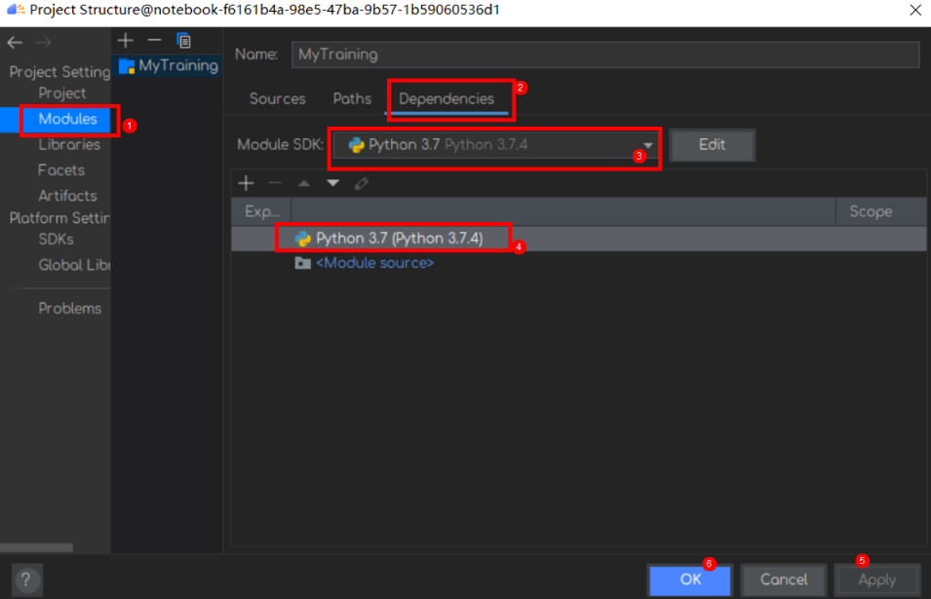

## 实验小结

本案例介绍如何在PC机Windows上安装python3.7.5和MindStudio，方便后续开发。

# Mindstudio环境搭建-Modelarts镜像使用

本章介绍在使用[ModelArts](https://console.huaweicloud.com/modelarts/?region=cn-north-4#/dashboard)云平台远程开发时，如何搭建并使用MindStudio工具。

## 创建华为云Notebook开发环境

进入Modelarts，选择Notebook服务，注意区域选择北京四。

在华为云主页搜索Modelarts并点击“进入控制台”，或者通过以下网址进入：

<https://console.huaweicloud.com/modelarts/?region=cn-north-4#/dashboard>

点击左侧导航栏的“开发环境”，选择“Notebook”。

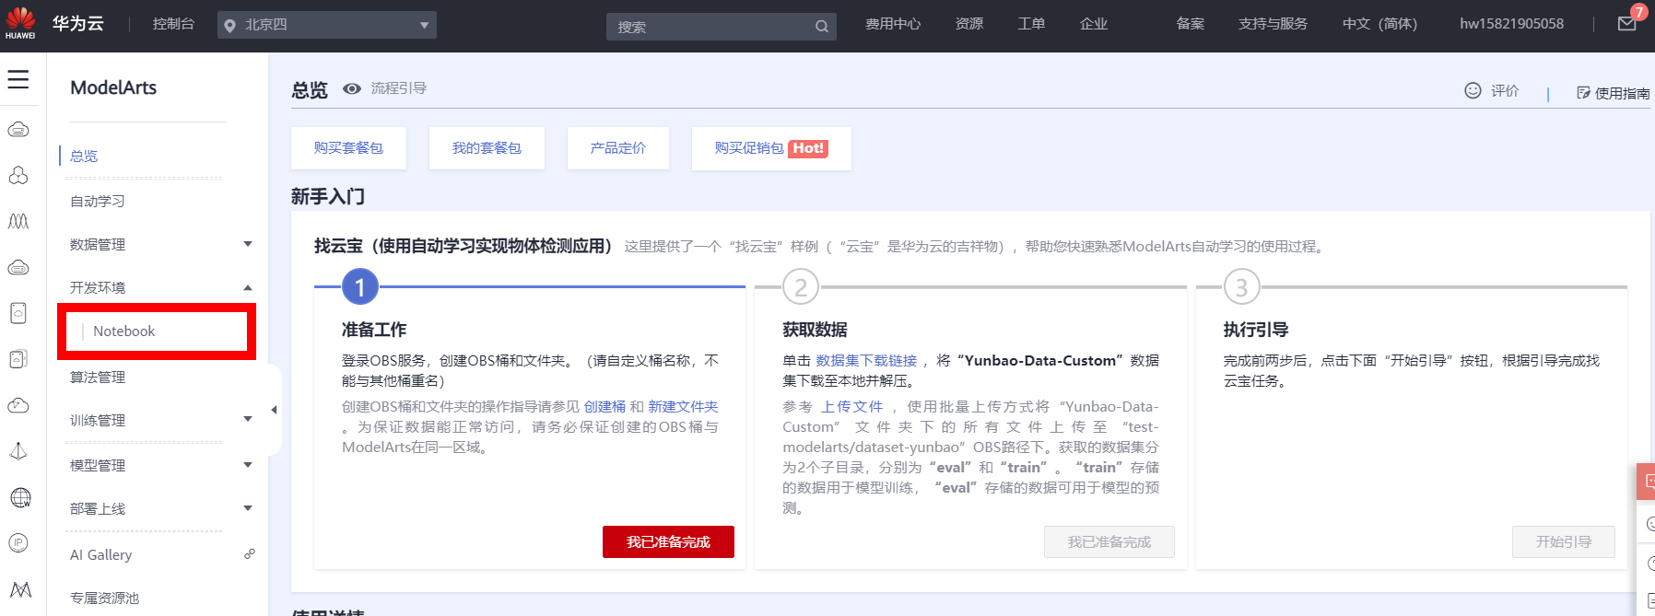

点击创建按钮来创建一个新的Notebook，选择如下配置：

* 名称：自取，如MindStudio-CIFAR10。
* 自动停止：开启，建议选择“1小时”。
* 镜像：选择**mindstudio3.0.3**-ascend910-cann5.0.3-euler2.8.3 -aarch64。
* 资源池、类型、规格、存储配置参考下图配置。特别地，规格选择如下：

Ascend: 1\*Ascend910|CPU: 24核 96GB；

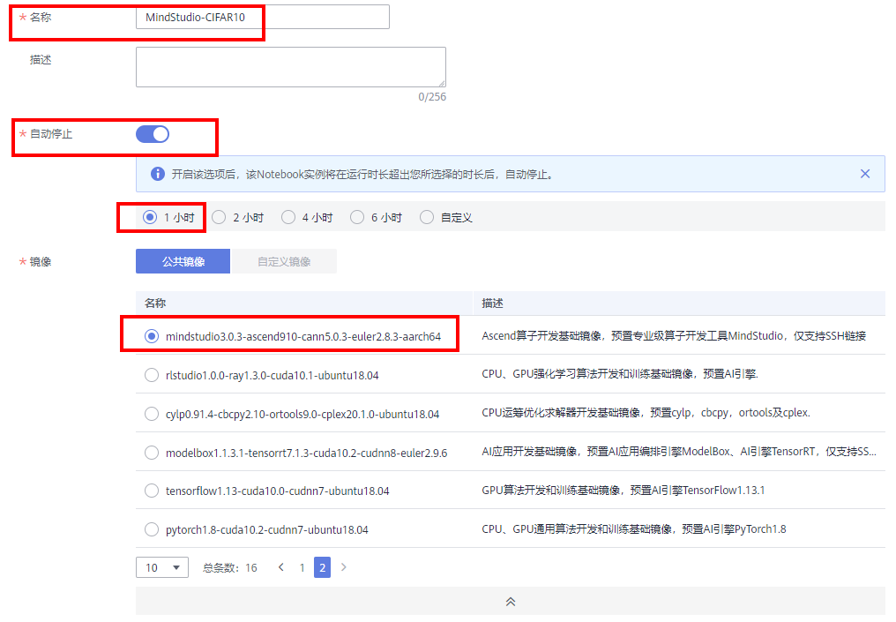

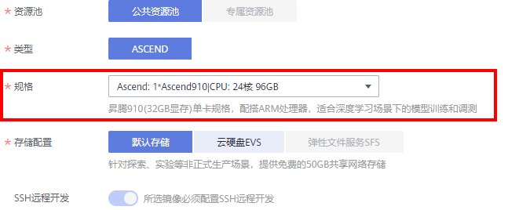

* 密钥对：选择“密钥对”，如果没有，则选择“立即创建”，并下载密钥对（文件）至本地，后续使用；
* 远程访问白名单：忽略，不用设置；

点击“立即创建”，确认规格如下后选择提交：

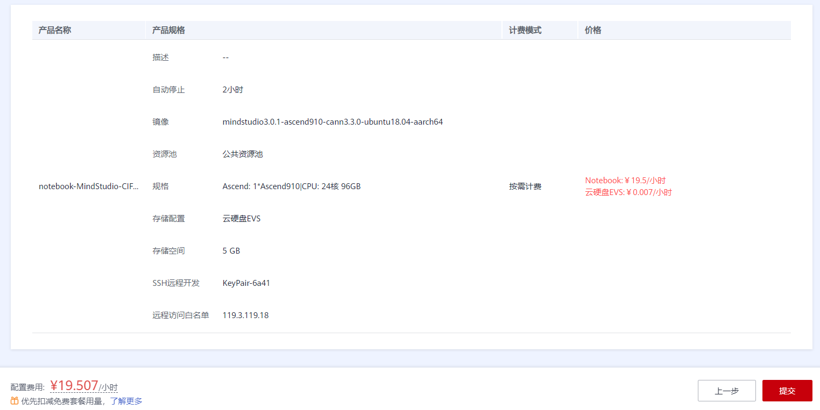

提交完成后，Notebook界面显示创建的任务：

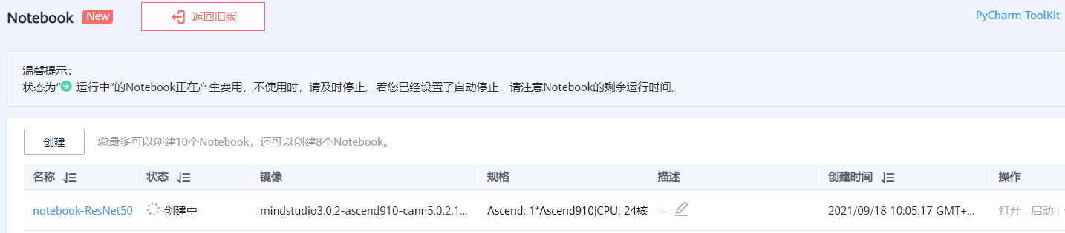

点击该实例的“名称”可查看当前notebook的相关信息，供后续连接该实例使用：

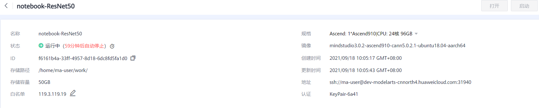

至此，在华为云ModelArts平台上拉起一个带ssh通道的昇腾开发环境，相当于一个Atlas800(型号：9000)训练服务器，可以通过ssh方式登录环境。

注意：当整个实验结束时，需要关闭创建的昇腾开发环境。即点击下图所示的“停止”按钮，或是删除整个任务。

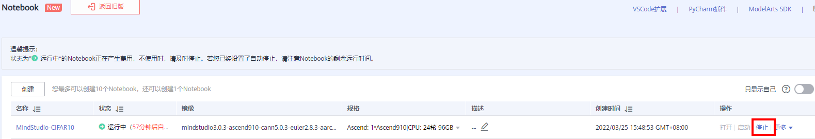

## 本地连接Modelarts开发环境

上文拉起的镜像中自带MindStudio开发工具。我们可以通过ssh形式登录上述开发环境，启动MindStudio，通过x11服务将MindStudio操作界面转发到本地，从而实现在本地（如Windows或Linux）进行AI应用开发。

### 安装MobaXterm客户端

为实现将ModelArts开发环境上MindStudio转发到本地，需要在本地安装代码x11服务的ssh客户端，推荐使用[MobaXterm](https://mobaxterm.mobatek.net/)。

### 登录ModelArts开发环境

打开MobaXterm，依次点击“Session”->“SSH”，填写“Basic SSH setting”中的“Remote host”为ModelArts开发环境ssh地址，指定用户名为“ma-user”，并填写ssh端口地址，相关参数请查看上文中创建的notebook的信息。

例如，此实验手册创建的notebook信息如下图所示，我们只需要看“地址”信息：ssh://ma-user@dev-modelarts-cnnorth4.huaweicloud.com:31940，此时ModelArts开发环境ssh地址为dev-modelarts-cnnorth4.huaweicloud.com，指定用户名(Specify username)为ma-user，ssh端口地址(Port)为31940。

同时加载密钥对（文件路径）至“Use private key”中。

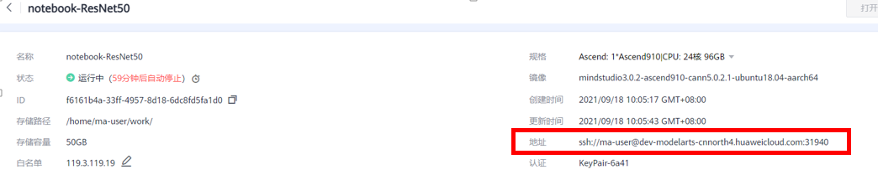

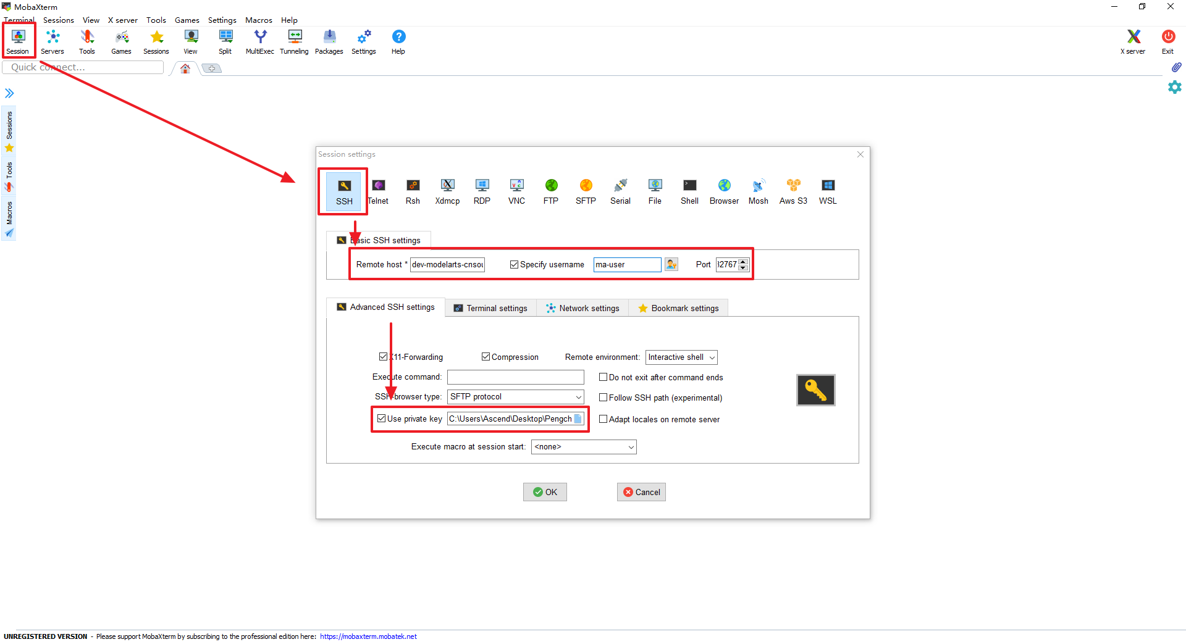

点击“OK”，则登录开发环境，如下图。

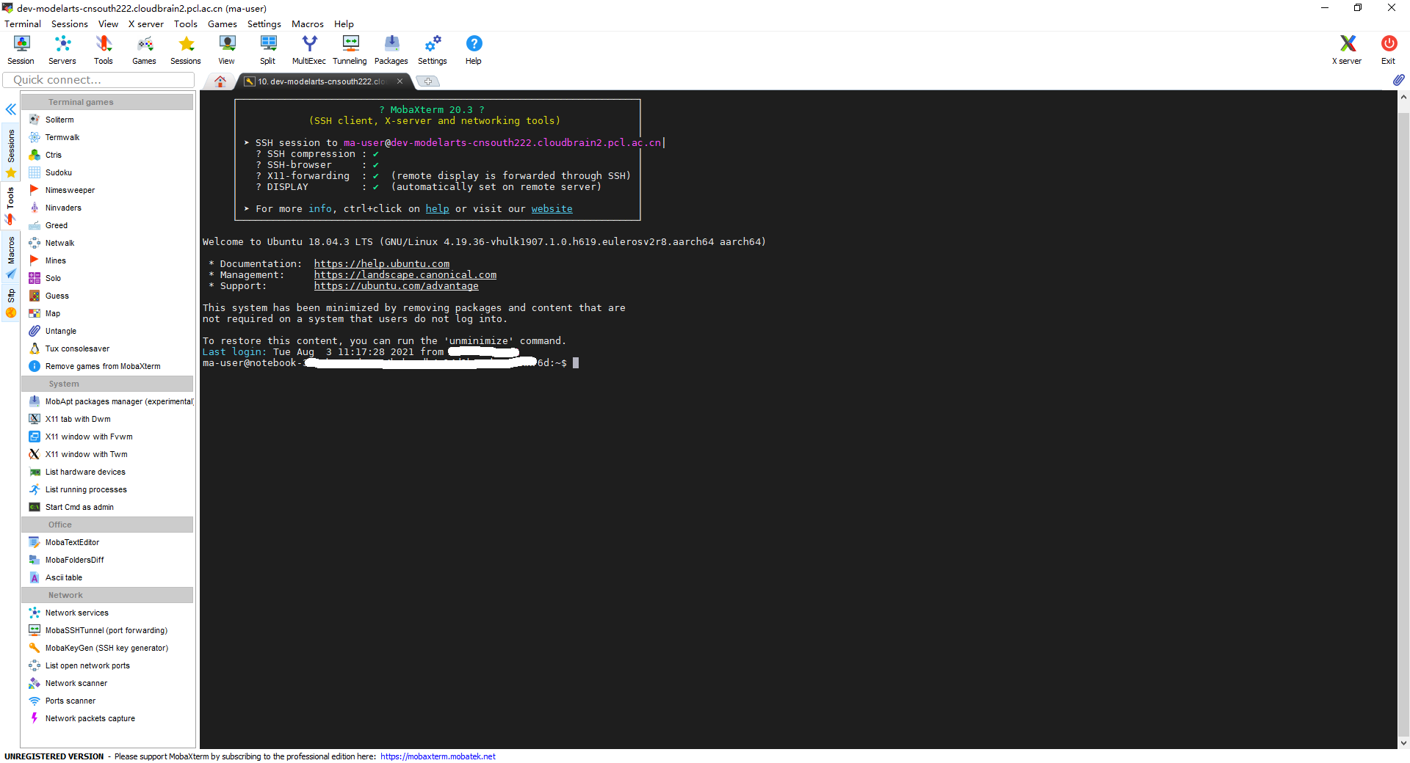

## 启动MindStudio

通常MindStudio放在在/home/ma-user下的MindStudio目录下，进入MindStudio下的bin目录，执行./MindStudio.sh，以启动MindStudio。

命令如下：

cd MindStudio/bin #进入bin目录

./MindStudio.sh #启动MindStudio

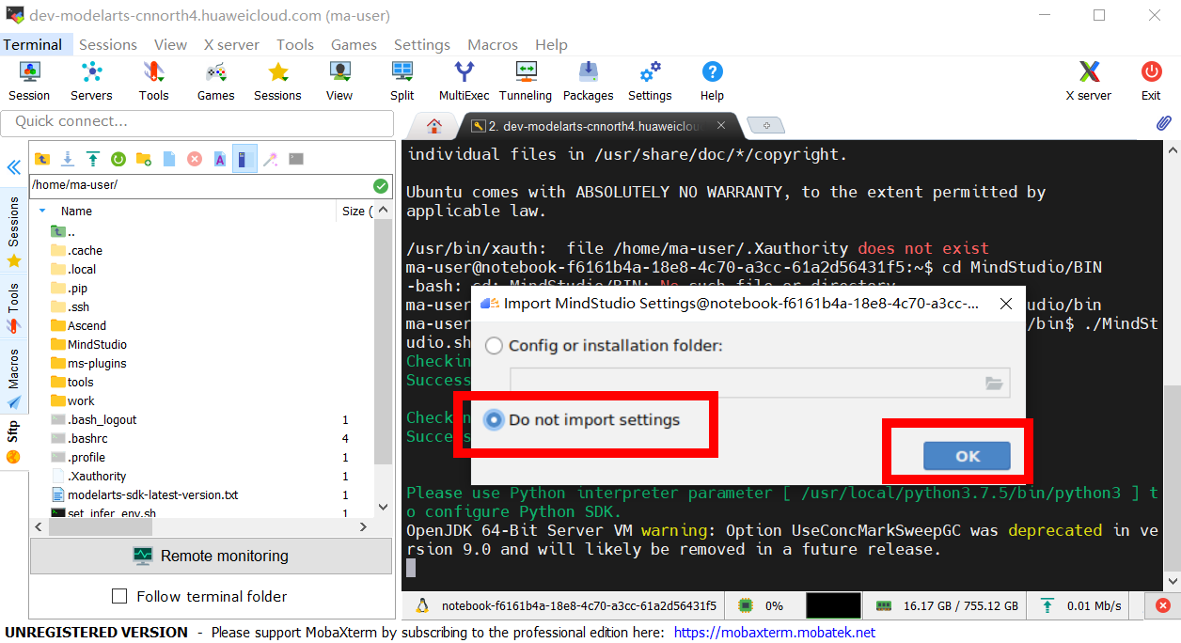

点击下拉文件夹，设置CANN Toolkit：

选择默认的5.0.3：

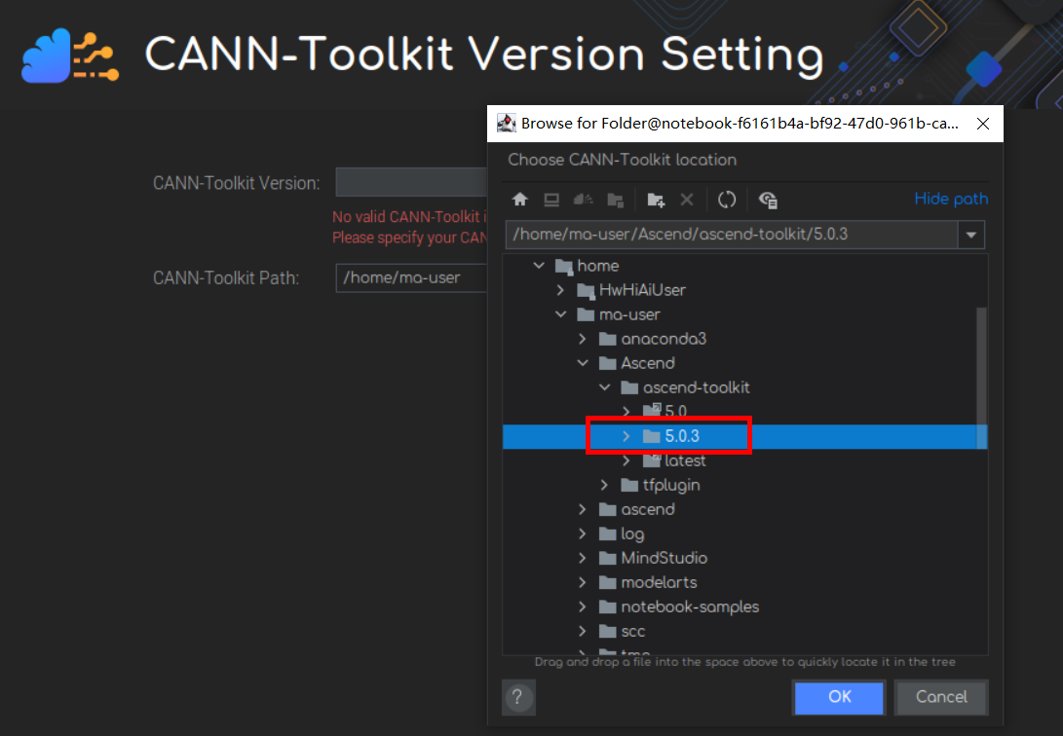

完成设置，点击ok：

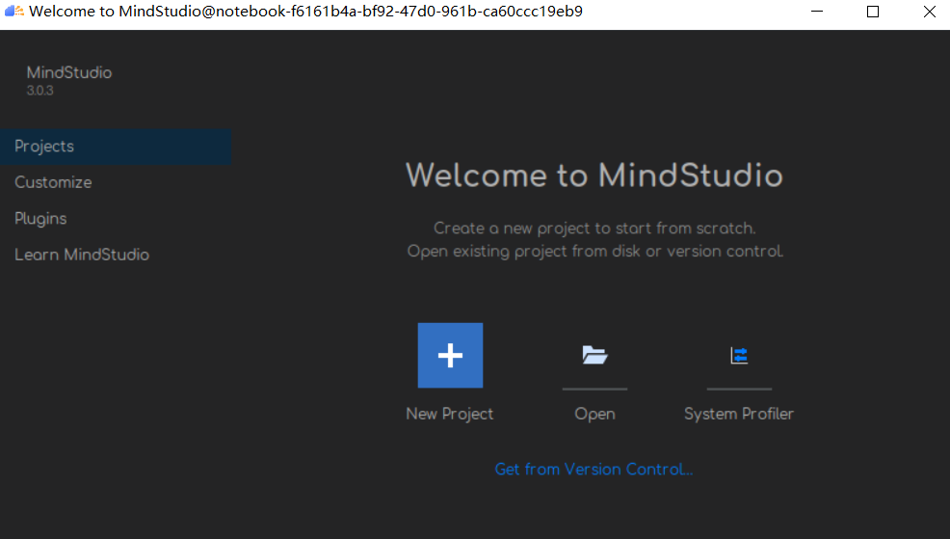

至此已成功启动MindStudio，可以基于MindStudio完成后续实验任务。

## 新建Ascend Training工程

点击上图界面中的“+ New Project”创建“Ascend Training”新项目，如下图所示。

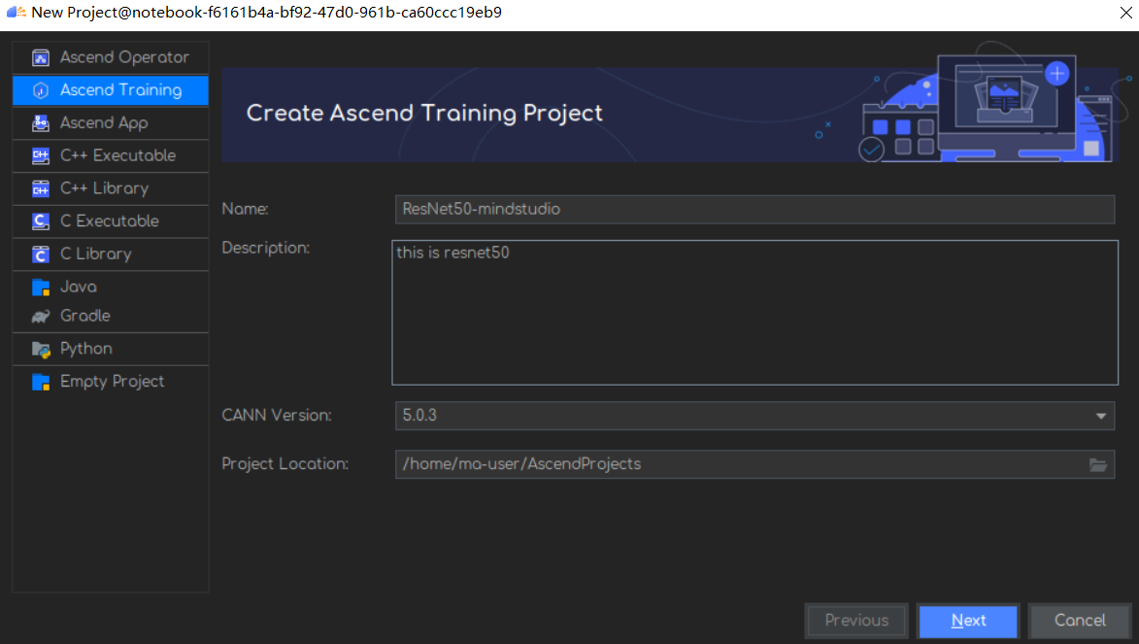

工程信息由用户自行根据实际配置。

* Name：名字，自取；
* Description：描述，可以根据实际项目进行简单描述；
* CANN Version和Project Location一般为默认；

单击“Next”，进入训练工程选择界面。

## Ascend Training工程界面选择

Ascend Training工程选择界面如下图，在“Ascend Training”项目界面，MindStudio提供了两个板块，一个是“Templates”，另一个是“Sample”。

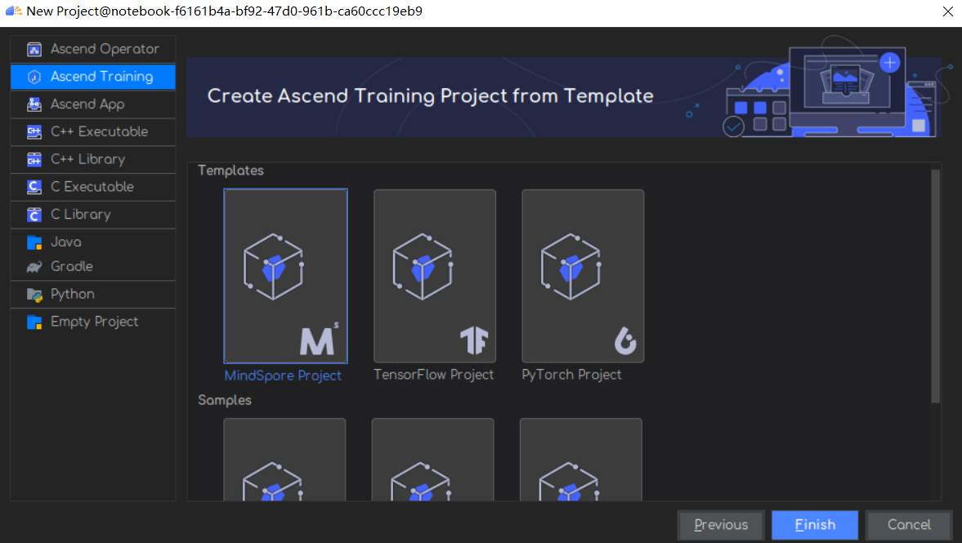

### Templates板块

“Templates”这个板块中，我们可以根据项目所用框架的不同去选择相应的“模板”，比如，我们使用的案例是在MindSpore深度学习开源框架下开发的，那我们就选择“MindSpore Project”模板，然后点击“Finish”，进入类似如下图的开发环境。

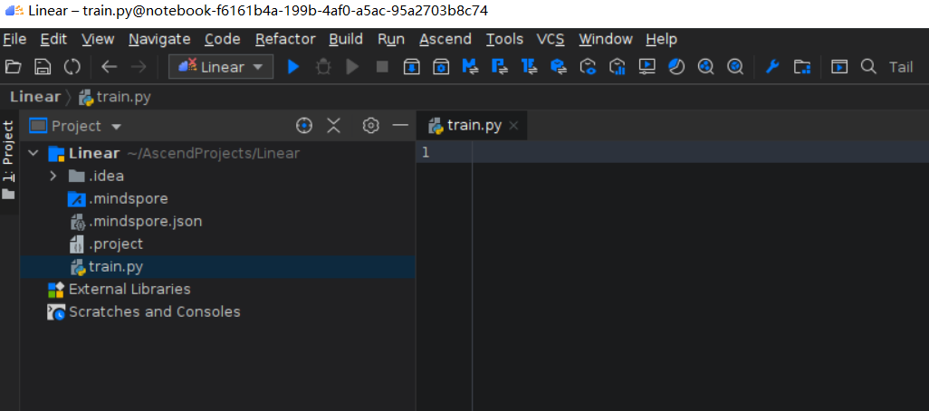

### Samples板块

“Samples”这个板块中，MindStudio提供了一些内置的样例，如下图所示，如ResNet-50，这个样例提供了ResNet-50这个算法模型，选中并点击“Finish”，进入开发界面：

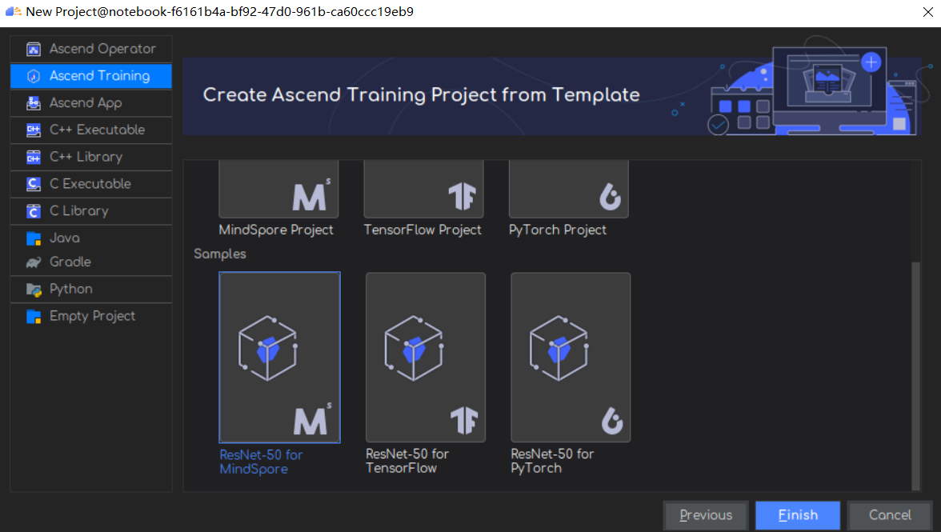

如下图，在这个界面中，我们只需要将图片数据放置于data文件夹下，就可以完成基本的图片分类任务。

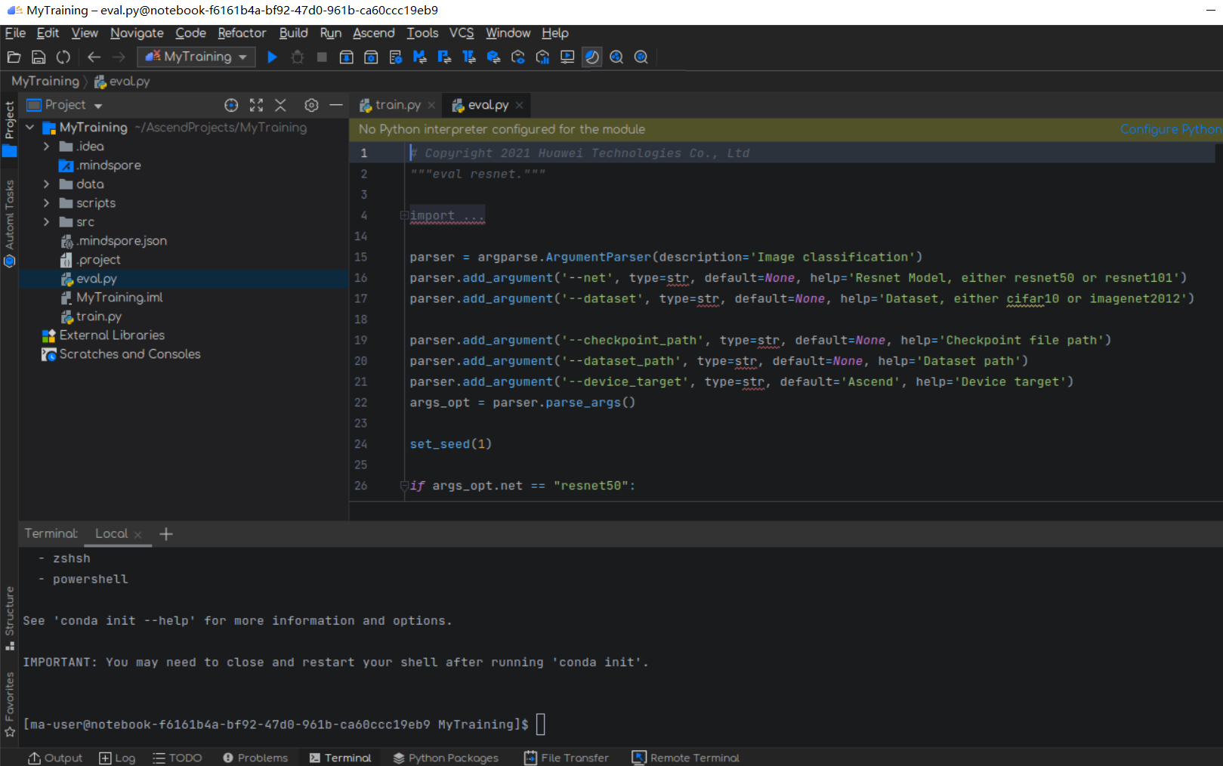

## 设置python编译环境

### 设置全局依赖的Python SDK

参考本地MindStudio编译环境的设置，在工程界面中，单击菜单栏中的“File > Project Structure”，进入Project Structure设置页面。

然后在左侧菜单栏中选择“Platform Settings > SDKs”，参考下图添加Python库。

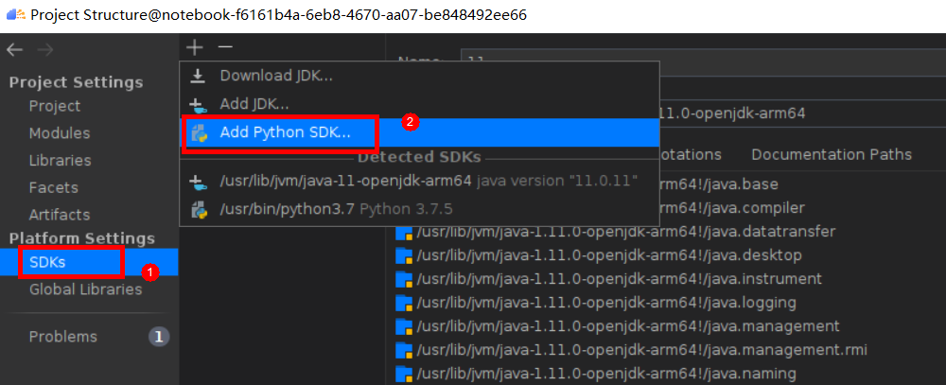

选择Python3.7环境：

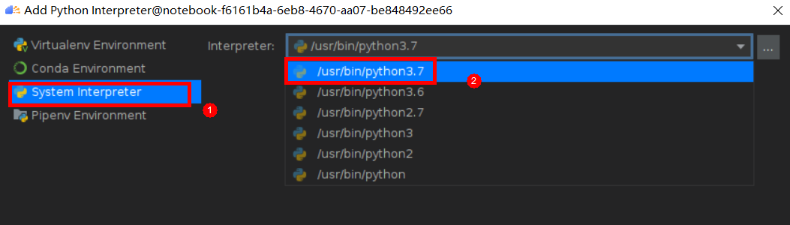

点击ok，在Project Structure窗口中单击Apply。并关闭Project Structure窗口。

### 设置当前项目依赖的Python SDK

参考本地MindStudio编译环境的设置，在工程界面中，单击菜单栏中的“File > Project Structure”，进入**Project Structure**设置页面。

在左侧菜单栏中选择“Project Settings > Project”，在**Project SDK**中，下拉选择上一步“[设置全局依赖的Python SDK](https://support.huaweicloud.com/usermanual-mindstudio303/atlasms_02_0155.html#ZH-CN_TOPIC_0000001171370846__zh-cn_topic_0238860121_zh-cn_topic_0197991987_section080983683217)”中配置的Python SDK，并单击**Apply**。



点击OK，关闭Project Structure窗口。

在左侧菜单栏中选择“Project Settings >Modules”，选择**Dependencies，在Module SDK**中，下拉选择上文中配置的Python SDK，并单击**Apply**。

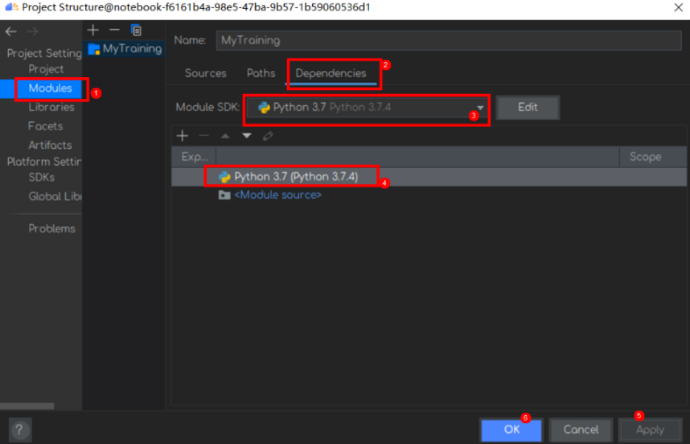

至此，当前项目工程依赖的Python SDK设置完毕。

注意：Python SDK加载需要一定的时间，大约3分钟。



## 实验小节

本小节介绍如何通过本地SSH连接云端modelarts镜像的方式搭建集成开发环境

MindStudio，方便后续开发。